PROYECTO:

Learning Object Oriented Programming - Loop

Documento de Prototipos de Pantallas e Interfaces con otros Sistemas

Integrantes

Legajo | Nombre | E-Mail
120271-6 | Decuzzi Gisela | giseladecuzzi@gmail.com
118715-6 | Griggio Carla | carla.griggio@gmail.com
117912-3 | Leiva German | leivagerman@gmail.com
120636-9 | Polito Guillermo | guillermopolito@gmail.com

Profesores:

Director de Cátedra: Lic. Carlos Tomassino
Profesor a cargo del curso: Lic. Carlos Tomassino
Auxiliar a cargo del proyecto: Claudio Crescentini
Controller: Ing. Gabriela Salem

Historial de Revisión
Fecha | Versión | Descripción | Autor
05/06/2010 | 0.1 | Creación del documento | Griggio
05/08/2010 | 1.0 | Actualización pantallas etapa 2 | Leiva
13/09/2010 | 2.0 | Modificación vista principal (árbol) | Polito
24/10/2010 | 3.0 | Eliminación de pestañas reestructuración | Griggio
27/10/2010 | 3.1 | Actualización diagrama de nagevabilidad | Decuzzi
30/10/2010 | 3.2 | Incorporación Loop Controls | Decuzzi
01/11/2010 | 3.3 | Revisión corrección redacciones | Polito

Contenido
Historial de Revisión 2
Objetivo del Documento 4
1. Principios Generales de las Interfaces 4
1.1. Principios generales de Interfaz 4
2. Pantallas 4
2.1. Diagrama de navegabilidad 4
2.2. Menú principal 4
2.3. Estructura de pantallas 4
• Ambiente 5
• Selectores: En el panel de selectores aparecen los mensajes definidos en el objeto con su estado. Su estado se representa por flechas e indican: 5
• Edición de métodos: En la edición de código aparece el selector de cada mensaje resaltado en negrita y el código que es escrito. En caso de error sintáctico se marcan los errores. 5
• Workspace 5
2.4. Prototipo de pantallas 6
3. Interfaces con otros Sistemas 6

Objetivo del Documento

Este documento tiene como objetivo describir el diseño de pantallas del sistema o módulo, indicando las generalidades, su navegabilidad, las particularidades de cada una de las mismas, y la descripción de las interfaces con otros sistemas en caso que existiesen.

Principios Generales de las Interfaces

Principios generales de Interfaz
- Simplicidad de navegación.
- Consistencia entre componentes de interfaz de usuario de Loop, y con componentes de la plataforma de desarrollo elegida.
- Iconos representativos.
- Flexibilidad para el cambio en las próximas etapas.
< En esta sección se describe el look & feel, los criterios generales de interacción y otros atributos que se consideran necesarios para el desarrollo..>

Pantallas

Diagrama de navegabilidad
Con este esquema
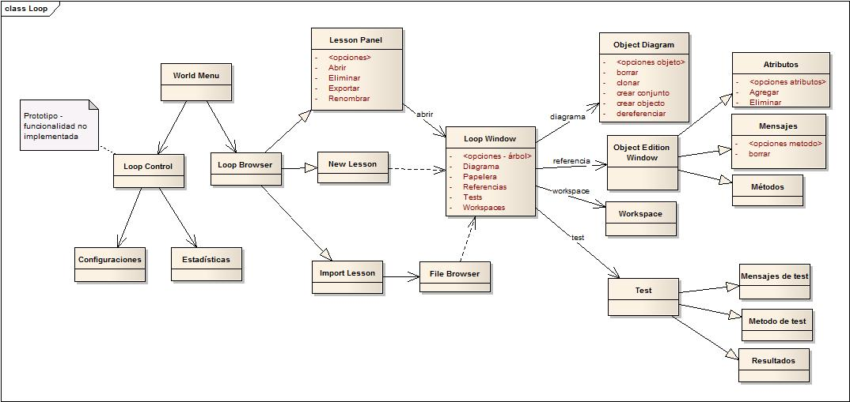

Menú principal
- Loop – principal
  - Modo libre: inicia Loop en modo libre, es decir un entorno sin objetos preexistentes. El workspace junto aparecen vacio.

Estructura de pantallas
Los paneles principales de Loop consisten de:

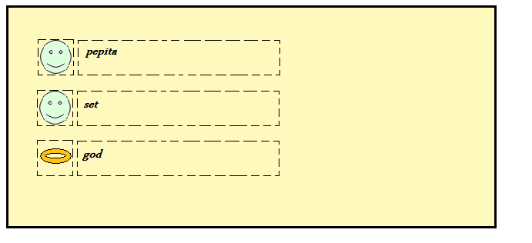
- Ambiente (Objetos): En el panel de ambiente se pueden visualizar todos los objetos con su status. Cada status representa un estado de un objeto, pudiendo marcar posibles errores o la presunta ausencia de ellos.

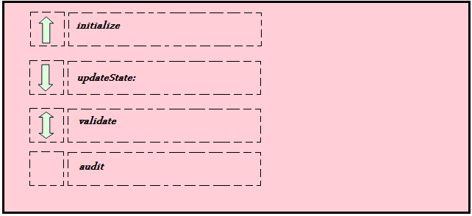
Selectores: En el panel de selectores aparecen los mensajes definidos en el objeto con su estado. Su estado se representa por flechas e indican:
  - ↑: Esta redefiniendo.
  - ↓: Es redefinido.
  - ↕: Ambas.

Edición de métodos: En la edición de código aparece el selector de cada mensaje resaltado en negrita y el código que es escrito. En caso de error sintáctico se marcan los errores.
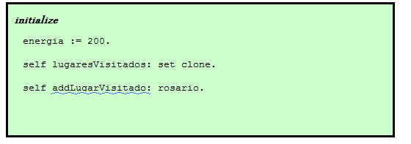

- Workspace: Es un único panel donde se permite escribir código, reconoce los objetos definidos en el panel de ambiente y ofrece autocompletar. En caso de errores determinables marca el error.
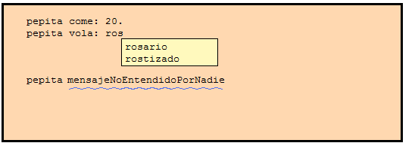

Prototipo de pantallas
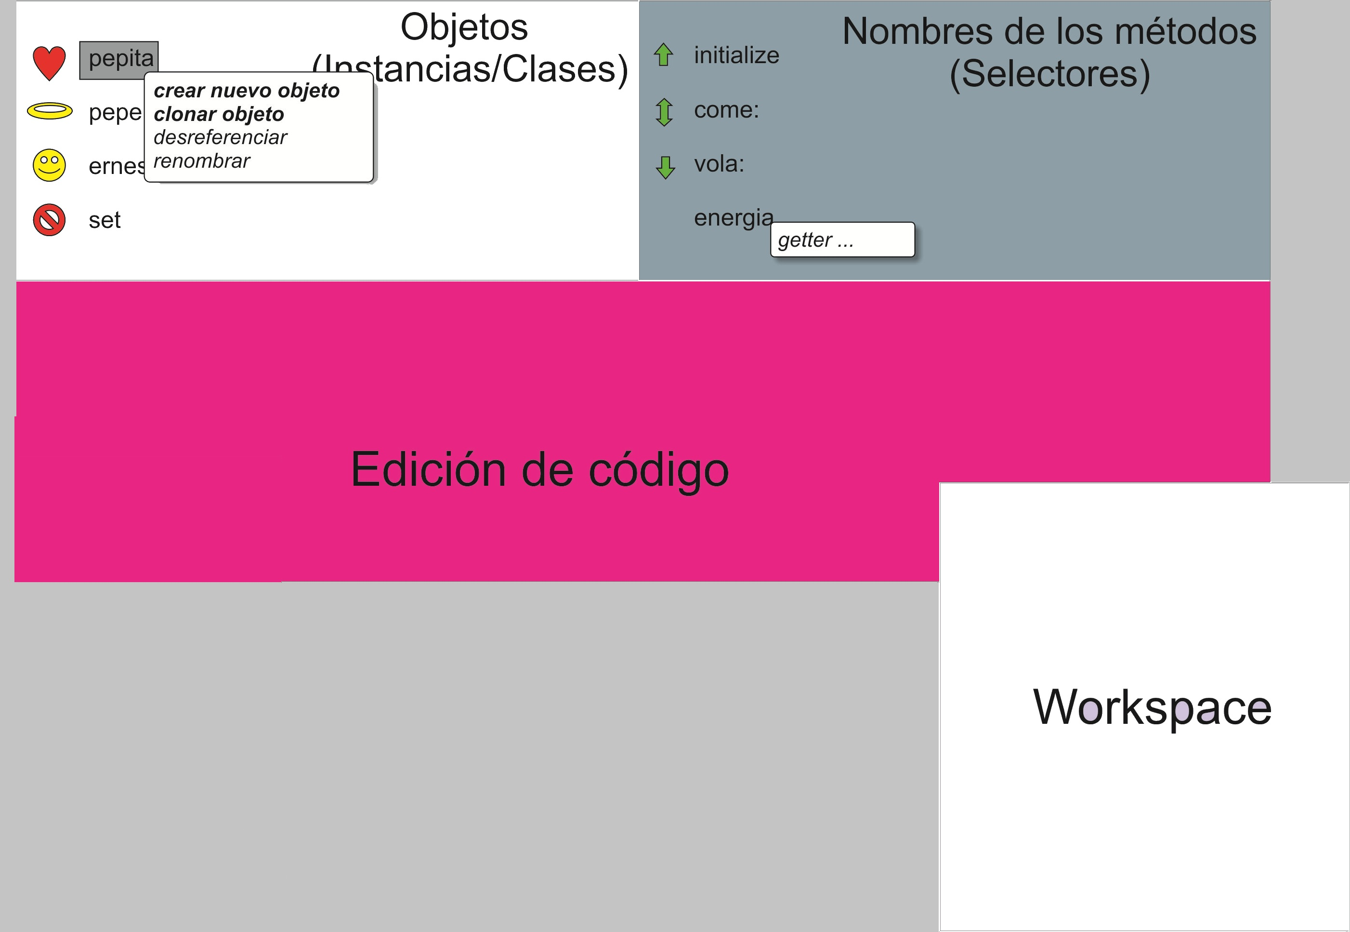< En esta sección se detalla la ubicación del archivo ejecutable con el prototipo de pantallas, en caso de existir, de lo contrario, se pegarán las imágenes de cada pantalla definida.>

Interfaces con otros Sistemas
Se podrá interactuar con otros sistemas LOOP a través de un archivo de texto con un formato a definir. La interacción cubrirá:
- Compartir código
< En esta sección se describen las interfaces con otros Sistemas.>

